- 網上請假系統的使用
  - 月份預覽
2.2.2月份預覽的使用
2.2.2.1 按『月份預覽』，進入主畫面
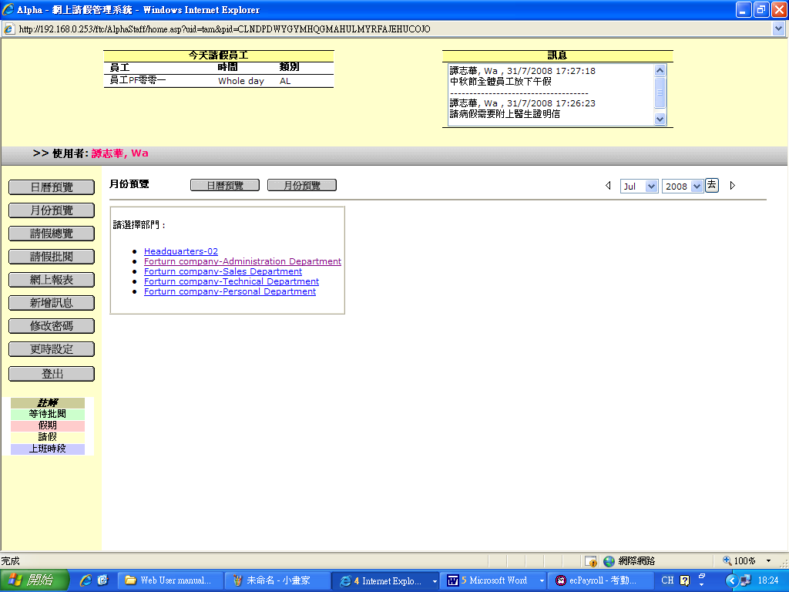

2.2.2.2 選擇預覽的部門後，進入該部門的月份預覽畫面
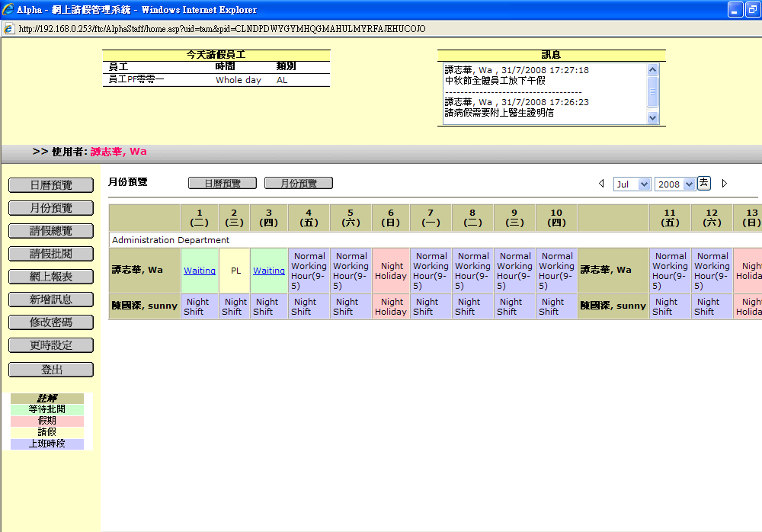

2.2.2.3 選取預覽日期，按『去』

或按『』/ 『』顯示上一個月或下一個月的日曆預覽

2.2.2.4 在請假日期按『等待批閱』，顯示請假資料
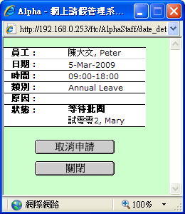

2.2.2.5 按『關閉』關閉此視窗

2.2.2.6 按『取消申請』移除請假，畫面顯示請假已成功移除
